Белорусский государственный технологический университет
Факультет принттехнологий и медиакоммуникаций
Кафедра полиграфического оборудования и системы обработки информации

Отчет по лабораторной работе №1
по дисциплине
«Оборудование и основы технологии допечатных и печатных процессов»

Выполнили: студенты 2 курса 2 – 2
Сташевская И.Ю.
Полынская Ю.В.
Проверил: ассистент Сулим П.Е.

Минск, 2018 г.
Цель работы: изучить схему построения планшетных сканеров на примере сканера Epson Perfection 1240 U.

Характеристики:
- Тип сканера: полноцветный планшетный сканер
- Технология сканирования: линейный датчик CCD
- Интерфейс: USB
- Совместимость: PC, MAC, Linux
- Тип датчика: CCD
- Слайд-адаптер: есть
- Разрешение (улучшенное): 9800x9800 dpi
- Скорость сканирования (цветн.): 32 cек - лист A4, 300 dpi в цвете
- Максимальный размер документа: 216x297 мм
- Максимальный размер слайда: 101x127 мм
- Максимальная оптическая плотность: 3 D

Схема работы:
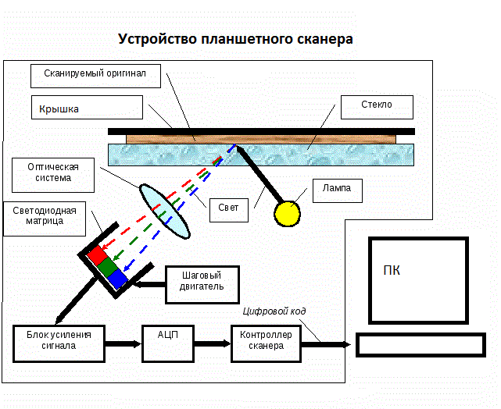
Оригинал в планшетном сканере неподвижно лежит на стекле, а считывание в большинстве случаев происходит в отраженном от него свете. При сканировании оригинала осуществляется построчное считывание изображения.

Контрольные вопросы
- Приведите классификацию сканеров по следующим признакам: цветность, вид сканируемого оригинала, функциональность, принцип построения.

Цветность:
  - цветные;
  - черно-белые (полутоновые);
  - штриховые черно-белые.

Виду сканируемого оригинала:
  - Штриховой;
  - Полутоновый.

Принципу построения:
  - Ручные;
  - Рулонные;
  - Планшетные;
  - Проекционные;
  - Барабанные.

- Перечислите основные характеристики сканеров.

- Оптическое разрешение;
- Динамический диапазон;
- Скорость работы;
- Глубина цвета;
- Порог чувствительности;
- Размер оригинала;
- Удобство.

3. Что такое оптическое, механическое и интерполяционное разрешение?

Оптическое разрешение – основная характеристика сканера. Сканер снимает изображение не целиком, а по строчкам. По вертикали планшетного сканера движется полоска светочувствительных элементов и снимает по точкам изображение строку за строкой. Чем больше светочувствительных элементов у сканера, тем больше точек он может снять с каждой горизонтальной полосы изображения.
Механическое разрешение определяется величиной хода шагового двигателя и точностью работы механики. Механическое разрешение сканера значительно выше оптического разрешения фотолинейки. Именно оптическое разрешение линейки фотоэлементов будет определять общее качество отсканированного изображения.
Интерполяционное разрешение. Функция интерполяции полезна для сканирования графических и карандашных рисунков, а также для увеличения изображений маленького размера. Также к этой категории относится любая черно-белая или одноцветная графика, чернильные или карандашные наброски, эскизы или механические светокопии.

4. Какие основные узлы можно выделить у планшетного сканера?
Основными узлами планшетного сканера являются: стекло на котором располагается оригинал, источник света, система зеркал, линза, линейка фотоэлементов, АЦП.

5. Что такое квантовая эффективность?
Квантовая эффективность определяет способность светоприемника переводить свет в электрические сигналы, то есть выражает эффективность перевода попавших на него квантов (частиц света) в электрический сигнал.

Вывод: Оригинал в планшетном сканере неподвижно лежит на стекле, а считывание в большинстве случаев происходит в отраженном от него свете. При сканировании оригинала осуществляется построчное считывание изображения.

